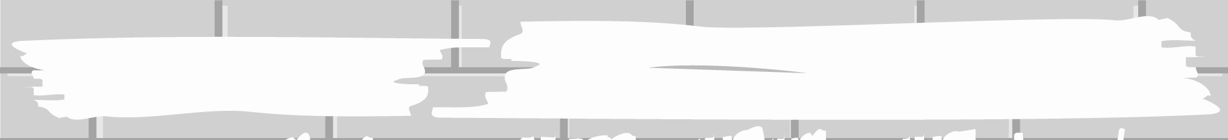
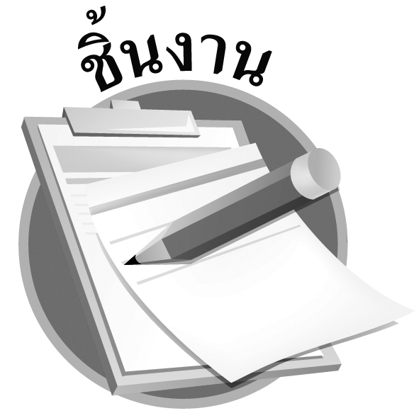
ชิ้นงานที่ 5
เรื่อง การสร้างสรรค์ผลงานการสร้างภาพปะติด
วันที่ ....... เดือน ............................ พ.ศ. ................
ชื่อ ................................................................
ชั้น ....................... เลขที่ ...............

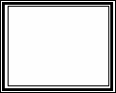
ได้คะแนน
...................................
คะแนนเต็ม 10 คะแนน

ให้นักเรียนใช้เศษกระดาษสร้างภาพปะติด แล้วให้ครูประเมินผล

